**Chapitre 3. Echangeurs de chaleur et Chaudières**

**1ére leçon**

**3.1. Définition d’un échangeur de chaleur**

Un échangeur de chaleur est un appareil qui permet de transférer un flux de chaleur d’un fluide chaud à un fluide froid à travers une paroi sans contact direct entre les deux fluides.

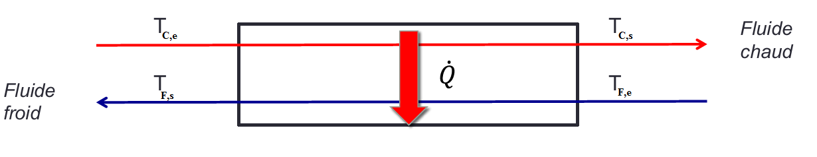

**3.2. Classification**

Il existe plusieurs critères de classement des échangeurs de chaleurs. Énumérons les principaux :

* **Classement technologique**

Les principaux types d’échangeurs rencontrés sont les suivants :

* **à tubes** : monotubes, coaxiaux ou multitubulaires ;
* **à plaques** : à surface primaire ou à surface secondaire ;
* autres types : par exemple à contact direct, à caloducs ...
* **Classement suivant le mode de transfert de chaleur**

Les trois modes de transfert de chaleur (conduction, convection, rayonnement) sont couplés dans la plupart des applications (cham­bre de combustion, récupération sur les fumées, etc.).

* **Classement suivant le régime de fonctionnement**

Suivant qu’il y a ou non stockage de chaleur, on définit un fonctionnement en récupérateur ou en régénérateur de chaleur :

* **Transfert sans stockage**, donc en *récupérateur*, avec deux ou *n* passages et un écoulement en général continu ;
* **Transfert avec stockage**, donc en *régénérateur*, avec un seul passage et un écoulement intermittent, la matrice de stockage étant statique ou dynamique.
* **Classement suivant l’état des fluides**

Le passage des fluides dans l’échangeur peut s’effectuer avec ou sans changement de phase ; suivant le cas, on dit que l’on a un écoulement monophasique ou diphasique. On rencontre alors les différents cas suivants :

* les deux fluides ont un écoulement monophasique ;
* un seul fluide présente un changement de phase, cas des évaporateurs ou des condenseurs ;
* les deux fluides présentent un changement de phase, cas des évapo-condenseurs.
* **Classement suivant la compacité de l’échangeur**

La compacité est définie par le rapport de l’aire de la surface d’échange au volume de l’échangeur. Les thermiciens proposent qu’un échangeur soit considéré comme compact si sa compacité est supérieure à environ 700 m2/m3.

* **Classement suivant la nature du matériau de la paroi d’échange**

On retient deux types de paroi :

* Les échangeurs métalliques : en acier, cuivre, aluminium, ou matériaux spéciaux : superalliages, métaux ou alliages réfractaires ;
* Les échangeurs non métalliques : en plastique, céramique, graphite, verre, etc.

**3.3. Différentes types :**

**3.3.1 Les échangeurs tubulaires**

Pour des raisons historiques et économiques, les échangeurs utilisant les tubes comme constituant principal de la paroi d’échange sont les plus répandus. On peut distinguer trois catégories suivant le nombre de tubes et leur arrangement, toujours réalisés pour avoir la meilleure efficacité possible pour une utilisation donnée.

**3.3.1.1. Échangeur monotube**

Dans lequel le tube est placé à l’intérieur d’un réservoir et a généralement la forme d’un serpentin comme montré à la figure au dessous.

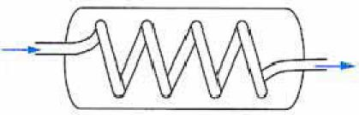

**3.3.1.2. Échangeur coaxial**

Dans lequel les tubes sont le plus souvent cintrés ; en général, le fluide

chaud ou le fluide à haute pression s’écoule dans le tube intérieur comme

montré à la figure au dessous.

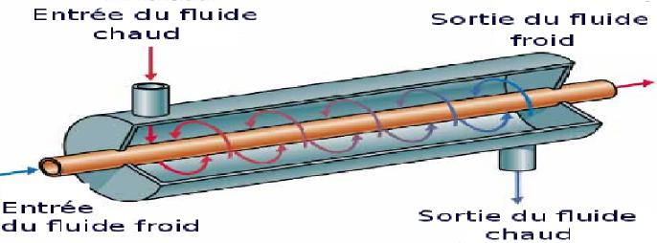

**3.3.2. Échangeur multitubulaire**

Existant sous quatre formes :

**3.3.2.1. Échangeur à tubes séparés**

À l’intérieur d’un tube de diamètre suffisant (de l’ordre de 100 mm) se

trouvent placés plusieurs tubes de petit diamètre (8 à 20 mm) maintenus écartés

par des entretoises.

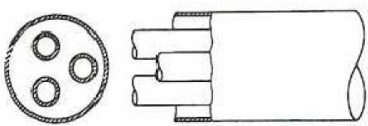

**3.3.2.2. Échangeur à tubes rapprochés**

Pour maintenir les tubes et obtenir un passage suffisant pour le fluide extérieur au tube, on place un ruban enroulé en spirale autour de certains d’entre eux. Les tubes s’appuient les uns sur les autres par l’intermédiaire des rubans.

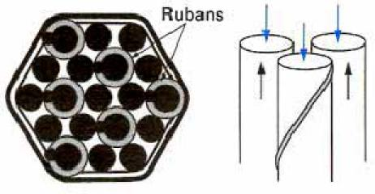

**3.3.2.3. Échangeur à tubes ailettes**

Ces tubes permettent d’améliorer le coefficient d’échange thermique ;

différents types d’ailettes sont toutefois présentés.

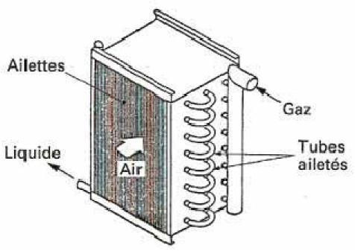

Ailettes transversales :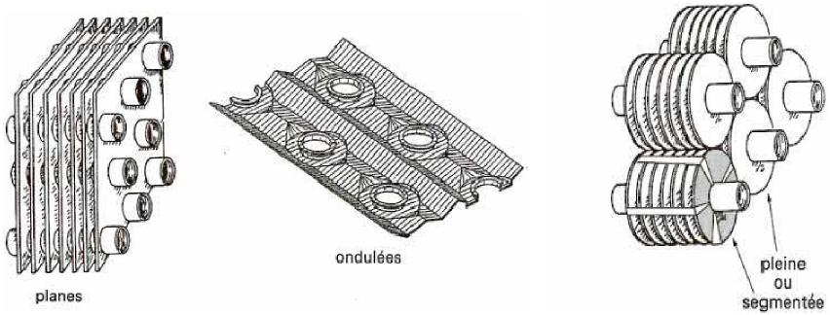

**3.3.2.4. Échangeur à tube et calendre**

Cet échangeur est à multi passe, il peut être assimilé à une superposition de plusieurs échangeurs à double tube.

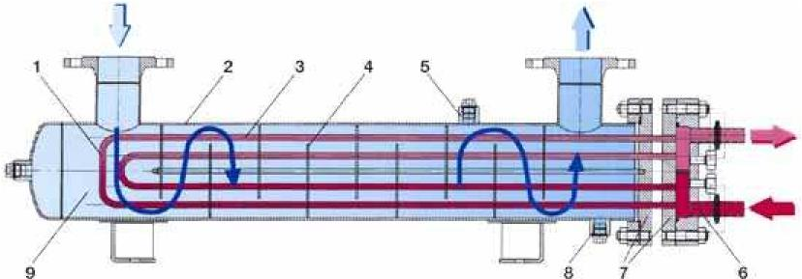

**3.3.3. Échangeur à plaque**

Ces échangeurs ont été étudiés à l’origine pour répondre aux besoins de l’industrie laitière. On distingue suivant la géométrie de canal utilisée les échangeurs à surface primaire et les échangeurs à surface secondaire.

Échangeurs à surface primaire : Ils sont constitués de plaques corruguées, nervurées ou picotées. Le dessin du profil de plaques peut être assez varié mais il a toujours un double rôle d’intensification du transfert de chaleur et de tenue à la pression.

Échangeurs à surface secondaire : Ces échangeurs sont réalisés en aluminium ou en acier inoxydable ; ils sont constitués par un empilage de tôles ondulées formant des ailettes séparées par des tôles planes.

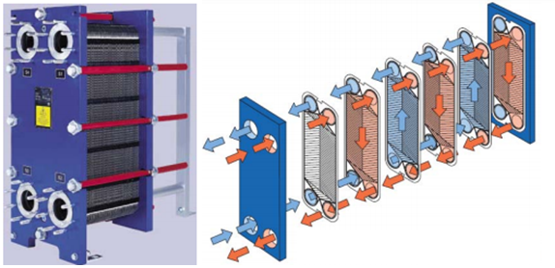

**3.3.4 Échangeur lamellaire**

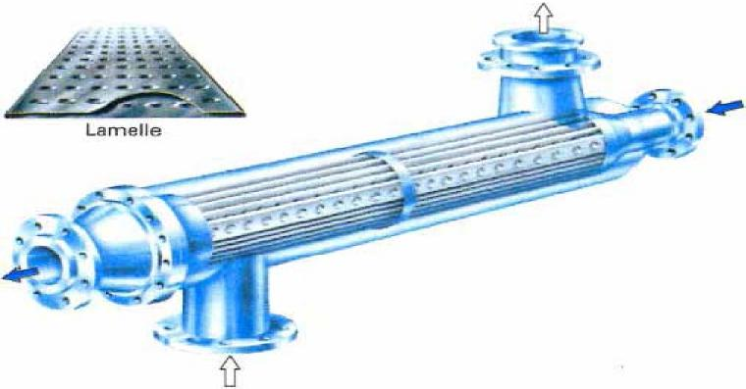C’est une variante de l’échangeur de type tubes et calandre, dans lequel le faisceau est constitué de tubes aplatis ou lamelles. Ces lamelles sont réalisées à l’aide de deux plaques formées et soudées ensemble et constituant un canal dans lequel circule l’un des fluides. Chaque lamelle peut contenir un élément interne (turbulateur) qui permet d’obtenir une meilleure tenue à la pression et un meilleur échange thermique.

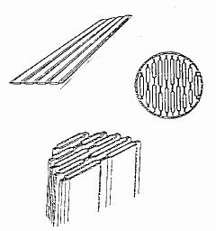

**3.3.5 Échangeur à spirale**

Il est constitué de deux rubans de tôle gaufrée, enroulés et maintenus parallèles. La distance entre les surfaces d’échange des deux canaux est maintenue constante par des taquets soudés sur les plaques. La circulation des fluides est du type monocanal à courants parallèles ou croisés.

